Сценарий летнего музыкального развлечения в детском саду. Старшая - подготовительная группа

Развлечение летом «Страна весёлых песен» для дошкольников 5-7 лет.
Описание материала: представляю вашему вниманию развлечение для детей дошкольного,младшего школьного возраста, данный материал предназначен для музыкальных руководителей, воспитателей ДОУ, учителей начальных классов, педагогов дополнительного образования.
Цель: Узнавание детьми знакомых мелодий в несколько неожиданных для них ситуациях или необычной обстановке вызывает эмоциональный подъем, способствует расширению музыкальных представлений.
Задачи:
1. Создать для детей праздничную атмосферу-побуждать детей к активному участию в музыкальных играх.
2. Привлечь детей к выполнению упражнений на развитие дыхания,гимнастика для глаз,массаж рук и ног «Черепаха»,выполнения динамического упражнение «Черепаха»,использование здоровьесберегающие технологии для дошкольников.
3. Показать влияние музыки на развитие сторон личности ребенка:рациональную (информированность, эрудиция,познавательные интересы),эмоциональную (восприимчивость к миру природы,к песням,) эмоциональное положительное отношение и практически-действенную (желание и готовность участвовать в развлечении,умение правильно вести себя в стране песен).
Персонажи дети:
Красная Шапочка, Черепаха, Львёнок, Жираф.
Оборудование: музыкальный центр диск с песнями,аккордеон.
Ход:
Ведущий:Здравствуйте, дети! Вот и настало лето,время весёлых игр и развлечений.Предлагаю поиграть.
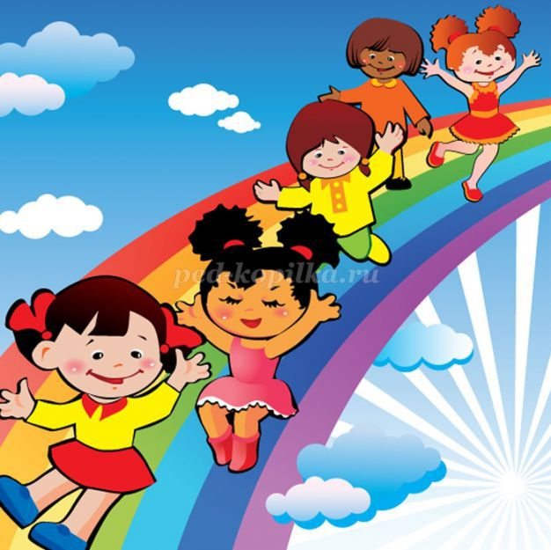
Игра «Если ты проснулся рано».
Если вы согласны,то хором дружно отвечайте:«Это я 2 раза, это все мои друзья» и показывать ладошкой на себя,не согласны молчать,не отвечать.
1. «Я проснулся утром рано
Быстро соскочил с дивана»
Дети: «Это я 2 раза,это все мои друзья»
2. «Выполняю по порядку
Утреннюю я зарядку»
Дети:«Это я 2 раза,это все мои друзья»
3. «Я полдня лежал в постели,
Повернулся еле-еле» Дети молчат.
4. «Рано утром умываюсь,
Полотенцем вытираюсь»
Дети: «Это я 2 раза, это все мои друзья»
5. «Не люблю я умываться,
Полотенцем вытираться.
Зубы чистить,подстригаться,
Спортом заниматься»
6. «Если дружно отвечал,
Значит,правила ты знал,
Как здоровым быть,опрятным
И конечно аккуратным.
Кто всегда так поступает
И конечно-это знает.»
Дети: «Это я 2 раза,это все мои друзья»
Ведущий: Вы,конечно,не играли?
Может дети заскучали?
Дети молчат.
Ведущий:Вот и кончилась игра
Молодцы,все детвора.
А вы любите сказки? Дети:Да.
А петь песенки сказочных персонажей? Дети:Да.
Так скорее собирайтесь в путь
Со мною отправляйтесь,
Песню дружно запеваем
И в колонне мы шагаем.
Исполняют песню «Вместе весело шагать по просторам» Шаинского,идут по спортплощадке.
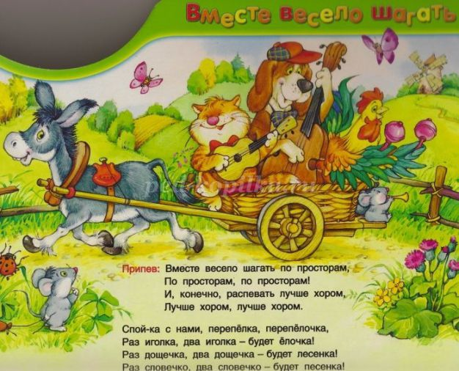
Ведущий: Вот мы и пришли в Страну Весёлых песен с вами. Все жители этой страны любят петь,
играть, танцевать учат нас улучшать своё настроение, укреплять свой иммунитет и здоровье.
Вперёд,нас музыкальная,сказочная викторина ждёт под названием «В стране весёлых песен».
1. Взяв корзинку с пирожками,
По тропинке,в припрыжку
В красной шапочке малышка
В гости к бабушке спешит.
По дорожке выбегает девочка в костюме Красной Шапочки и поёт,дети подпевают песенку Красной шапочки.
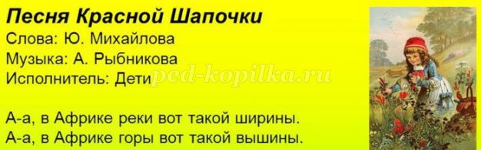
Ведущий: Красная шапочка мы видим, что ты собрала по дороге цветы, жёлтые они.
Красная шапочка: вы ребята,не зевайте и за мною повторяйте.
Упражнение на развитие дыхания «Аромат цветов».
Дети делают спокойный вдох через нос,стараясь не поднимать плечи,задерживают дыхание и на выдохе продолжительно произносят:«А-а-ах!» «Одуванчик»
Дети на выдохе произносят звук «ф-ф…»,поднимая вверх руки и мелко перебирая пальчиками,показывая,как летят пушинки одуванчика.
Ведущий: Спасибо,Красная Шапочка,при пении важно правильно брать дыхание перед каждой фразой.
Красная Шапочка кланяется,говорит спасибо детям и уходит по тропинке от детей прочь.
Ведущий: Вы,конечно,догадались
И совсем не сомневались.
Очень рада детвора,продолжается игра.
2. Двое не разлей друзей,
Загорают на жёлтом песку.
И смотрят на солнышко,
Когда рядом плывёт крокодил.
Проведём гимнастику для глаз.
Гимнастика для глаз
Сел медведь на брёвнышко, Сидят,поднимают голову
Стал глядеть на солнышко. вверх и водят глазами вправо-влево в ритме стихотворения.
-Не гляди на свет,медведь!
Глазки могут заболеть! Прикрывают глаза ладонями.
Входят Львёнок и черепаха. Дети поют песенку «Песенка львёнка и черепахи» Шаинского.
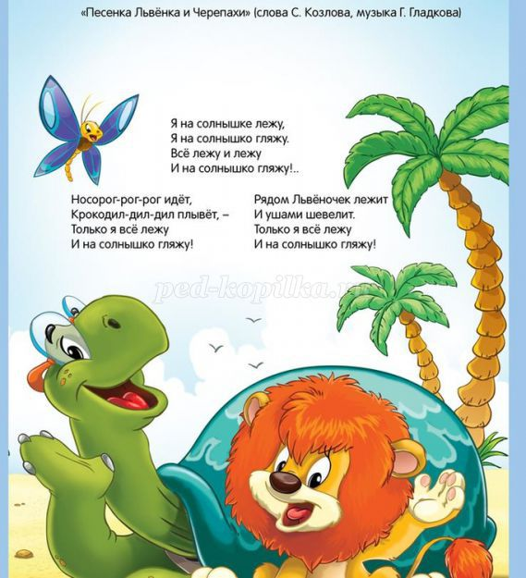
Львёнок:Проведём дружно массаж рук и ног «Черепаха».
Шла купаться черепаха Пощипывают руки
И кусала всех от страха. от кисти к плечу.
Кусь! Кусь! Кусь! Кусь!
Никого я не боюсь!
Черепаха–дом ходячий! Поглаживают руки ладонями
Голову под панцирь прячет. от кисти к плечу.
Крепкий панцирь у неё- При повторении стиха
И защита и жильё! Массируют ноги–от щиколоток вверх.
Динамическое упражнение «Черепаха» проводит сама черепаха с детьми.
(для улучшения осанки)
Живёт спокойно,не спешит, Ходят на коленях,положив
На всякий случай носит щит. руки за голову,стараясь
Под ним,не зная страха, держать корпус прямо.
Гуляет черепаха.
Черепаха,не скучая, Сидят на пятах,руки на поясе,корпус
Час сидит за чашкой чая. прямой,наклоны головы вправо-влево.
Черепаха и львёнок прощаются и уходят.
Ведущий: Молодцы! Верно отгадали,продолжаем.
3. Пятна у него на лбу,на шеи и ушах,
Есть на спине,на животе,
Коленях и носках.
Входит Жираф. Исполняется песенка- пальчиковая игра «У жирафа пятна» Железновой.
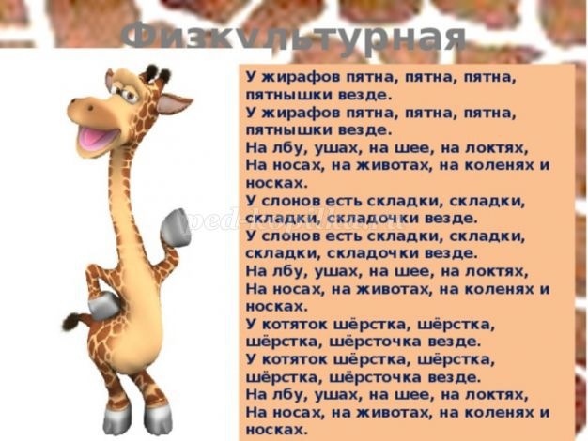
Жираф прощается,уходит.
Ведущий:наша викторина продолжается летним танцем называется песенка?
4. Этот народ,живёт на острове
Чунга-чанга песенку поёт.»
Дети:Чунга-Чанга.
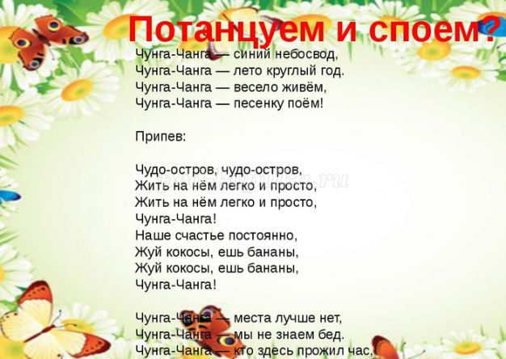
Дети подпевают припев и исполняют танец «Чунга-чанга» в кругу в парах с движениями.
Ведущий:Весело плясали,стоит отдохнуть
Ну,хотя бы пять минут.
Дети садятся.
5.Он зелёный и живёт в траве,
Прыгает,стрекочет,удивить нас хочет.
Догадался,ответь. Кто это?
Песенка «Кузнечик» Шаинского поют.
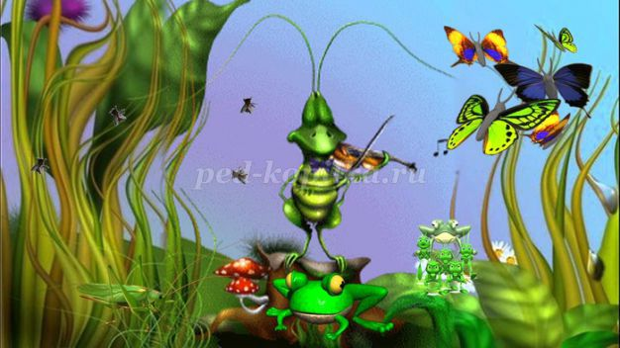
Ведущий:Молодцы! Девочки и мальчики.
6.В этой песне каждому в лучшее вериться,
Катиться,катиться голубой вагон.
А пешеходам разрешается,
Ходить по лужам и волшебник
Бесплатно показывает кино
И дарит пятьсот эскимо.
Догадались? Верно,споём наш ответ.
Исполняют песенку «Голубой вагон» Шаинского
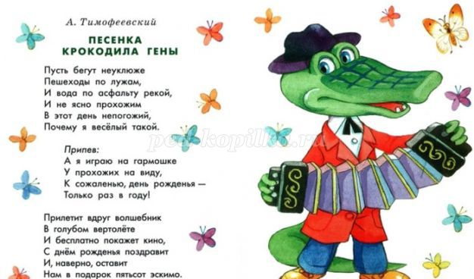
Загадка о лете.
Ведущий:
«Пчела летает,мёд собирает.
Липа цветёт,грибок растёт,
Малина поспевает,когда – это бывает?» (Летом)
Звучит песенка «О лете».
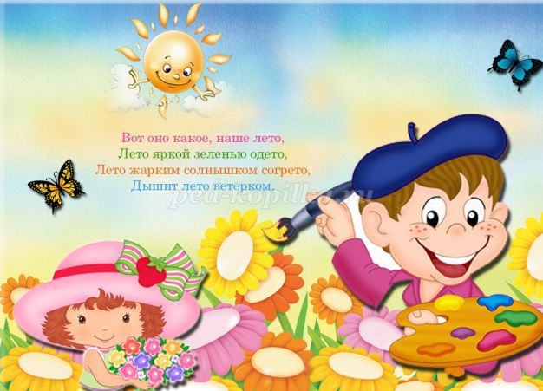
1 ребёнок: Лето-это много солнечного света.
Множество зверей,радостных затей.
Верных друзей,ярких идей.
Это очень хорошо,лето к нам с тобой пришло.
2 ребёнок: Так не будем мы скучать,
Будем петь,играть,скакать,
Плавать и нырять,бегать,загорать.
3 ребёнок: Какое любимое время года у тебя?
Скажу я лето.
Подрастай,загорай,иммунитет свой укрепляй.
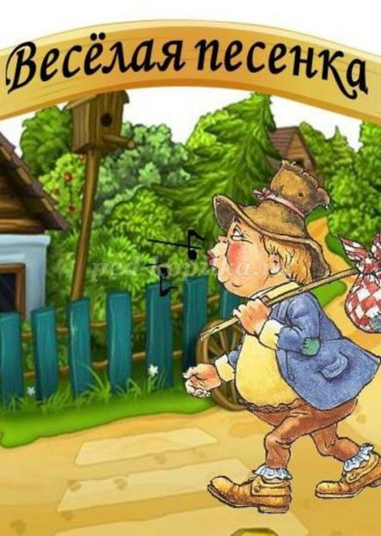
Ведущий: Без страны весёлых песен,
Мир совсем не интересен.
Очень скучно друзья
Жить без песен,правда? Дети:Да
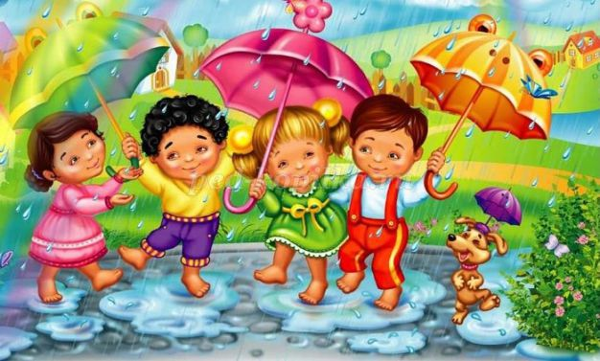
Ведущий: Как хорошо дети,что вы побывали со мною в Стране Весёлых песен и мы недаром провели время, набрались сил ,здоровья, веселья,хорошего настроения,вспомнили лучшие летние песенки,что их нужно петь некрикливо, правильно брать дыхание перед каждой фразой,вместе вступать и заканчивать,слушать аккомпанемент и пение товарища. До свидания,до новых встреч с весёлыми,летними песнями.
